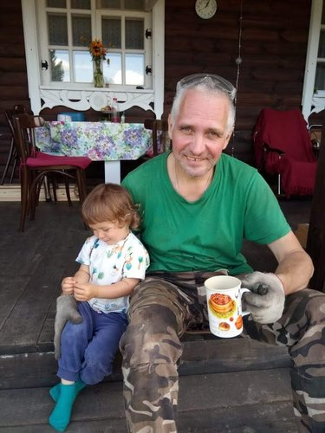 |  | Сидоров Олег  Мужчина, 54 года, родился 5 марта 1966  +7 (903) 2226034 — предпочитаемый способ связи  osidorov1966@gmail.com  Другой сайт: https://www.instagram.com/olego_sidorini/  Проживает: Москва, м. Автозаводская  Гражданство: Россия, есть разрешение на работу: Россия  Не готов к переезду, не готов к командировкам
Желаемая должность и зарплата
Web-разработчик  Информационные технологии, интернет, телеком  • Развитие бизнеса  • Интернет  • Маркетинг  Занятость: частичная занятость  График работы: удаленная работа, полный день  Желательное время в пути до работы: не имеет значения |  |  | 95 000  руб.
Опыт работы —24 года 1 месяц
Ноябрь 2011 — настоящее время  8 лет 11 месяцев |  | ООО ГлобалЛаб  Москва, globallab.org  Web-разработчик  Разработка web портала www.globallab.org:  BackEnd - PHP, MongoDB,X  FrontEnd - PHP, Twig, Jquery, Less.  Система контроля версий - Git  Разработка мобильных приложений для IOS и Android.
Май 2010 — Ноябрь 2011  1 год 7 месяцев |  | ООО Новый диск.  Москва, eplay.ru  Руководитель проекта  Определение направлений развития платформы цифровой дистибуции eplay. И руководство разработкой по реализации.
Декабрь 2007 — Май 2010  2 года 6 месяцев |  | РВБ-АЛЕАН  alean.ru  руководитель отдела WEB-разработок  разработка веб-сервиса по продаже туристского продукта на основе внутрикорпоративной системы бронирования туров КСБ2.
Октябрь 2005 — Декабрь 2007  2 года 3 месяца |  | ICOM  Москва, icom.ru  руководитель проектов  Руководство проектами компании, а также разработка и реализация технологии повторного использования промосайтов компаний непосредственно в местах продаж с использованием сенсорных информационных киосков в качестве indoor-pos носителей рекламы.
Декабрь 1999 — Сентябрь 2005  5 лет 10 месяцев |  | PARALLELGRAPHICS  Москва, outline3d.ru  Ведущий программист, Руководитель проекта.  разработка концепции и вывод на прибыль интерактивного интернет сервиса outline3d.ru
Сентябрь 1996 — Ноябрь 1999  3 года 3 месяца |  | Хрустальный завод им. Калинина  руководитель отдела IT  Построение системы автоматизации отчетности предприятия.  Система диспетчеризации стекловаренной печи.
Образование
Высшее
1989 |  | Московский Энергетический иститут  Теплоэнергетический факультет, АСУ ТП
Ключевые навыки
Знание языков |  | Английский — C1 — Продвинутый  Финский — A1 — Начальный
Дополнительная информация
Обо мне |  | Работал с: JS script, JQuery, PHP, MySQL, MongoDB, Less, Twig, Git, Lisp, Object-C, JAVA(Android), HTML5, VRML, Docker  Unity3D,AutoCAD, ArchiCAD, SolidWorks, Adobe Photoshop  Знаком с: NodeJS, VueJS  Хочу познакомится с: React, Angular + TypeScrip

